Photoshop'ta Vektör Maske Kullanımı
Vektör maskeler, piksel maskelerin teknik açıdan yetersiz kaldığı durumlarda kullanılır. Vektör maskeler seçimle değil.Pen Tool ve sembollerle oluşturulurlar. Çizimi yaptıktan sonra katmanlar maskesinin Layer > Vector Mask > Current Pathkomutunu çalıştırın. Görsel maskelendiğinde diğer maskelerde olduğu gibi katmanlar panelinde sembolü görünür. Maskspaneli aynı şekilde çalışır. Ardından Layers panelinin altında yer alan Add Layer Mask sembolüne tıklayarak Pikselmaskesini uygulayın. Masks / Maske panelindeki
Density: Maskelenen bölümün görünürlüğü,
Feather: Kenarların yumuşatılmasını ayarlar.
Mask Edge Düğmesi: Refine Mask panelini açar. Bu panel, Refine Edge paneline benzer şekilde maskeyi kusursuz bir biçimde düzenler. Maske eklenen bir katmanda maskenin önizleme sembolü oluşur.
Araçlar panelinden Path Selection-Direct Selection araçlarıyla çizilip maskelenen Path / Yol tekrar düzenlenebilir. Path Selection ile path yolu seçilir, Direct Selection ile path noktalarını seçilir. Daha sonra seçilen path farklı bir alana taşınabilir.
Transform seçenekleriyle düzenlenir.

Örneğimizde
1)Erkek yüzü ekrana getirilir
2)Resim Çoğaltılır
Önce kalem pentool aracı ile yüz seçilir
3)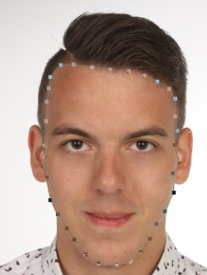
Kalem aracı ile yüzü seçtikten sonra mousun sağtuşu 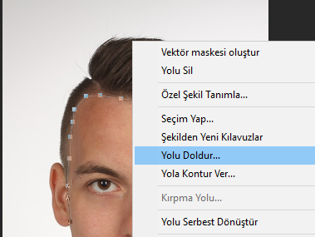
Yolu doldur seçilir. Eğer bu menü aktif değilse kalem aracı ile işaretleme yapılmamıştır.
4)Karşımıza gelen dolgu menüsünden renk seçilir
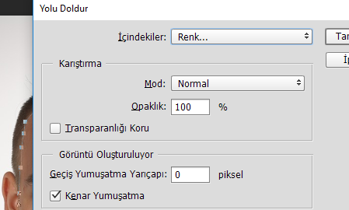
Yüz rengi seçilir.Damlalık aracı ile ten rengi seilir.
Şekildeki gibi görüntü çıkar.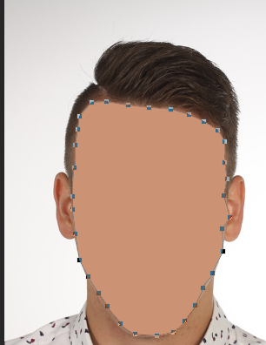
Aynı işlem saç içinde yapılır.
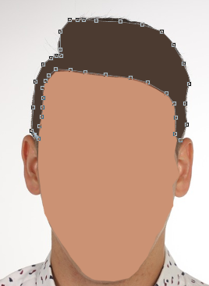
Şekildeki sonuç ortaya çıkar

Resim Birleştirme
İki resim photoshop ile getirilir.
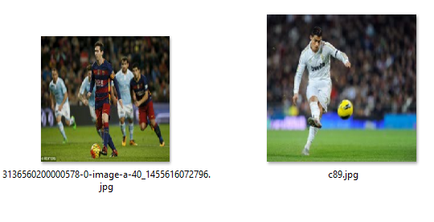
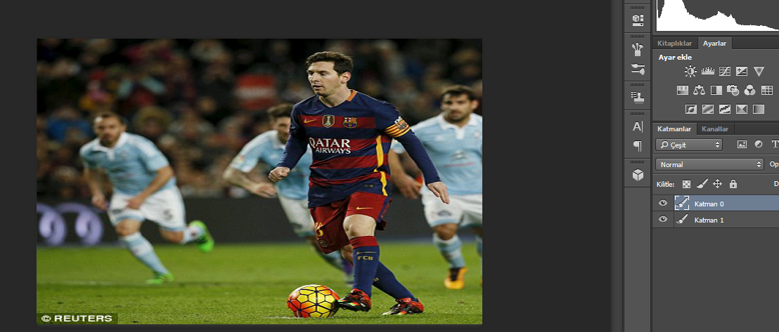
En üst katmanda messi olacak bu katmanda katman maskesi oluşturulur.
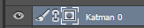
Daha sonra degrade aracı ile messi üzerinde soldan sağa ok işlemi yani yön işlemi yapılır. Burada önemli olan Degrade aracında 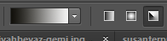 bu şekil seçilir.
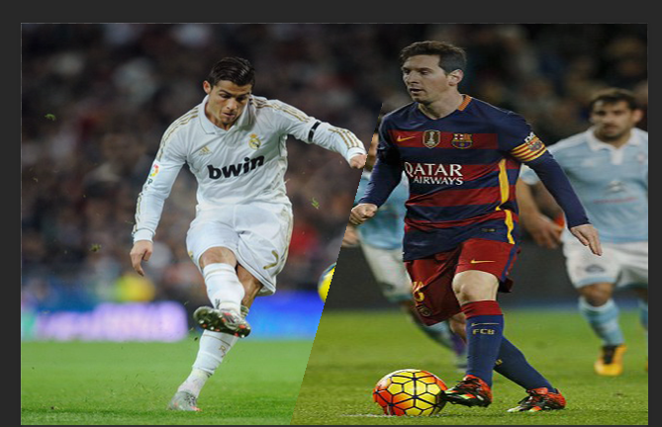
Daha sonra maskenin özelliklerinden
Yumuşatma seçilir.
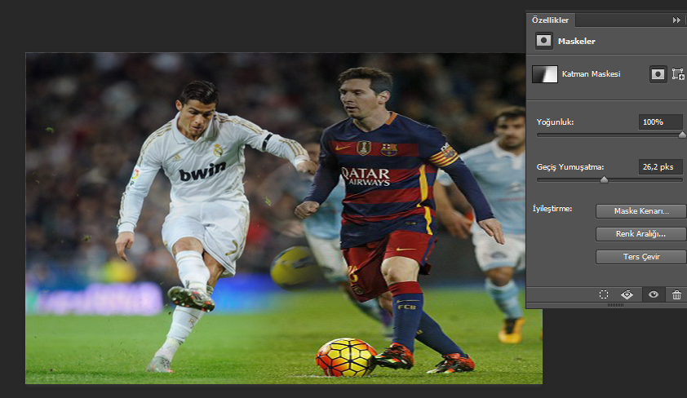
Daha sonra Ronaldonun ayağındaki top kaybedilir. Ve sonuç.

